第 9 章 原子核物理学和粒子物理学的发展

9.12 β 衰变的研究和中微子的发现

9.12.1 中微子概念的提出
中微子概念的提出，与原子核的 β 衰变有直接联系。1914 年查德威克证明 α 射线和 γ 射线的能谱是分立的，α 衰变和 γ 衰变中发射的粒子所带走的能量正好与原子核初态末态的能量差相等。然而，β 射线的能谱却有明显的不同，是连续谱而不是分立谱。也就是说，β 衰变放射出来的电子，能量从零到某一个最大值都有分布（如图 9 – 29），可是，原子核的初态和末态能量都是稳定的定值。衰变电子的能量竟会小于两态之间的差值。人们感到极为迷惑。多余的那一部分能量到哪里去了？是什么原因造成 β 连续谱的呢？
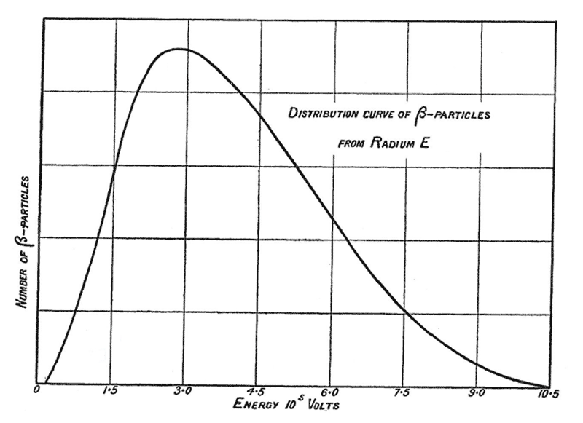
图 9 – 29 β 射线的能谱图
物理学家对这个问题提出了不同的见解。迈特纳曾认为，β 射线通过原子核的强电场时会辐射一部分能量。但 1927 年埃利斯（C.D.Ellis）和伍斯特（W.A.Wooster）用量热学实验精确地测量这一辐射能量，并没有测到任何能量损失。这一结果曾促使 N.玻尔一度主张，有可能能量守恒只是在统计意义上成立，对每一次衰变并不一定成立。
泡利不相信在自然界中惟独 β 衰变过程能量不守恒。他在 1930 年提出：“只有假定在 β 衰变过程中，伴随每一个电子有一个轻的中子一起被发射出来，使中子和电子的能量之和为常数，连续 β 谱才是可以理解的。”这里泡利所谓的“中子”，实际上是后来的中微子。他还指出：这种中微子的具有自旋 1/2，服从不相容原理，质量与电子同数量级，穿透力极强，因此很难探测到。
泡利的中微子假说提出后，不少人持怀疑态度，而费米不仅接受了这一假说，还在 1934 年进一步提出了弱相互作用的 β 衰变理论。
费米认为，正像光子是在原子或原子核从一个激发态跃迁到另一个激发态时产生的那样，电子和中微子是在 β 衰变中产生的。他指出，β⁻ 衰变的本质是核内一个中子变为质子，β⁺ 衰变是一个质子变为中子。中子与质子可以看成是核子的两个不同状态，因此，中子与质子之间的转变相当于一个量子态跃迁到另一量子态，在跃迁过程中同时放出电子和中微子，它们事先并不存在核内，导致产生光子的是电磁相互作用，而导致产生电子和中微子的是一种新的相互作用，费米称之为弱相互作用。
β⁺ 衰变就是那一年约里奥一居里夫妇发现的放射正电子的人工放射性。
接着，维克（G.C.Wick）和贝特（H.Bethe）又分别根据费米理论预言了轨道电子俘获过程的可能性。这一现象于 1938 年被阿尔瓦雷兹（L.W.Alvarez）观察到了。
费米的 β 衰变理论取得了很大成功，得到了公认。然而直到 20 世纪 40 年代初，还没有任何实验能够实际观测到中微子的存在。

9.12.2 中微子存在的间接验证
中微子的性质很独特，它不带电，不能引起电离效应，不参与电磁相互作用和强相互作用，所以很难观测到它的踪迹。它很稳定，要观测到必须通过它与物质的相互作用。
1933 年，埃利斯和莫特（N.F.Mott）分析了 ThC 衰变为 ThD 的两个分支，提出与泡利一样的假设。
1934 年，亨德森（W.J.Henderson）利用磁聚焦的方法测量 ThC 和 ThC" 的 β 连续能谱的上限，发现 β 曲线的上限急剧中断，与泡利预计的相符。
1938—1939 年，克兰（H.R.Crane）和哈尔彭（J.Halpern）用云室观察放射性元素 ³⁸Cl 和 β 衰变，从观察到的电子在磁场中的偏转和核反冲的径迹，估算原子核的能量和动量，数据表明在衰变中存在第三个粒子。
在探测中微子的历程中，我国物理学家王淦昌作出过突出的贡献。1941 年，王淦昌从抗战中的中国后方投寄论文给美国的《物理评论》杂志，题为《关于探测中微子的建议》。他分析了克兰和哈尔彭有关 β 衰变中核反冲的实验后，认为由于反冲原子的电离效应太小，有必要用不同的方法来探测中微子。他指出：“当一个 β⁺ 放射性原子不是放射一个正电子而是俘获一个 K 层电子时，反应后的原子的反冲能量和动量仅仅取决于所放射的中微子，原子核外电子的效应可以忽略不计。于是，只要测量反应后原子的反冲能量和动量，就比较容易找到所放射的中微子的质量和能量。而且，由于没有连续的 β 射线放射出来，这种反冲效应对所有的原子都是相同的。”他还建议以 ⁷Be 为实验样品，通过 K 俘获的两种不同过程得到 ⁷Li 的反冲能量。
文章发表于 1942 年。同年艾伦（J.S.Allen）就按照王淦昌的方案测量了 ⁷Li 的反冲能量，取得了肯定的结果，但由于所用样品较厚以及存在孔径效应，没有观察到单能的 ⁷Li 反冲。后来，又有几起实验，均未获成功，直到 1952 年，罗德拜克（G.W.Rodeback）和艾伦的 ³⁷Ar 的 K 俘获实验才第一次测出 ³⁷Cl 的单能反冲能。同年戴维斯（R.Davis）测出 ⁷Li 的单能反冲能量，与王淦昌的预期相符，间接地得到了中微子存在的实验证据。

9.12.3 直接捕捉中微子
1953 年，美国洛斯阿拉莫斯实验室的莱因斯（F.Reines）和柯恩（C.L.Cowan，Jr.）利用美国原子能委员会在南卡罗来纳州的萨凡纳河工厂的大型裂变反应堆，设计了一个规模巨大的实验方案。他们研究 + p → e⁺ + n 反应，若能探测出反应的产物正电子 e⁺ 和中子 n，并测出确切的反中微子 与质子 p 的反应截面，就可以证明反中微子的存在。
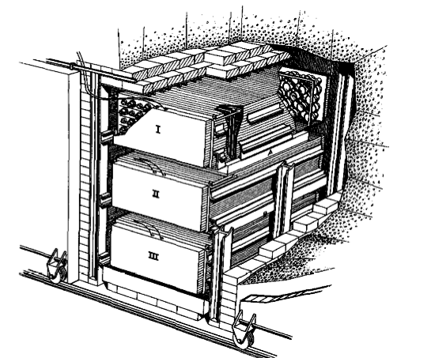
图 9 – 30 莱因斯和柯恩探测中微子的实验装置
经过艰苦的工作，莱因斯和柯恩终于在 1956 年宣布，实验结果与理论预期相符，从而打消了关于中微子存在的任何怀疑。40 年后，莱因斯由于这项贡献获得 1995 年诺贝尔物理学奖。

转引自：Franklin A. Are there really Neutrinos？Westview Press，2004.71
Kan Chang Wang，PhysRev.，1942（61）：97

